Химия
10 класс
УМК (название учебника, автор, год издания): Габриелян О.С. Химия. 10 класс: учебник для общеобразовательных учреждений. - М.: Дрофа, 2014.

Уровень обучения: базовый
Тема урока: Практическая работа № 2 «Углеводороды. Получение и свойства этена».
Общее количество часов, отведенное на изучение темы: 1
Место урока в системе уроков по теме: урок №4 в разделе «Углеводороды».
Тип урока: практическая работа
Цель урока: получить и исследовать свойства этилена.
Задачи урока:

Обучающие:
- обеспечить усвоение учащимися способа получения этилена, характерных свойств этилена;

Развивающие:
- развивать у учащихся навыки самостоятельной работы;
- развивать у учащихся практические умения и навыки;
- развивать у учащихся умение применять полученные ранее знания в новой ситуации.

Воспитательные:
- содействовать формированию у учащихся умения работать в команде;
- содействовать формированию у учащихся умения осознавать собственную учебную деятельность, осуществлять самоконтроль;
- содействовать формированию у учащихся устойчивого интереса к изучению химии.
Планируемые результаты:
После изучения углеводородов учащиеся должны знать:
- свойства этилена и способ получения этилена в лабораторных условиях;
Учащиеся должны уметь:
- соблюдать правила техники безопасности;
- собрать прибор для получения этилена;
- получать этилен и исследовать свойства этилена;
- составлять уравнение химической реакции получения этилена; составлять уравнения химических реакций, отражающих химические свойства этилена
Техническое обеспечение урока: штатив, спиртовка, газоотводная трубка, пробирки, спички;
реактивы: концентрированная серная кислота, этиловый спирт, оксид алюминия, бромная вода, раствор перманганата калия.
Ход урока
- Организационный момент
Приветствие, проверка готовности учащихся к уроку: Добрый день, мои юные исследователи! Я хочу начать этот урок словами А.С.Пушкина
«О сколько нам открытий чудных готовит просвещенья дух,
И опыт – сын ошибок трудных и гений – парадоксов друг».
Эти строки как нельзя лучше подходят к нашему сегодняшнему уроку.
- Актуализация знаний
- Какое строение имеет молекула этилена?
- Какие вы знаете способы получения этена?
- Опишите физические свойства этена.
- Какие качественные реакции на двойную связь вам известны? Какими внешними эффектами они сопровождаются?
- Инструктаж «Техника безопасности при выполнении практической работы».
- Инструктаж по проведению практической работы «Получение и свойства этена».
- Подготовка прибора для получения этилена.
- Проведение практической работы..
- Оформление практической работы.
Что делали | Что наблюдали
- В пробирку налили 2 мл H₂SO₄, 1 мл C₂H₅OH, насыпали несколько крупинок Al₂O₃ и маленький кусочек пемзы для равномерного кипения смеси. Закрыли пробирку пробкой с газоотводной пробкой и закрепили ее на штативе и нагрели.  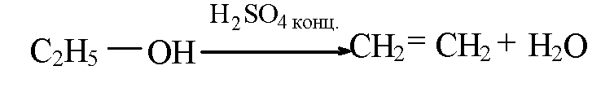  - Конец газоотводной трубки поочередно опускали в пробирки с бромной водой и раствором перманганата калия.  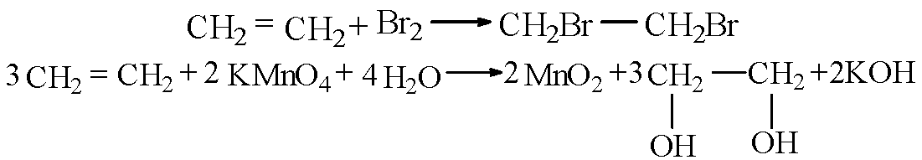  - Подожгли газ | - Выделение бесцветного газа  2. Обесцвечивание этих растворов, так как происходит присоединение брома к этилену и окисление этилена перманганатом калия до этиленгликоля.  3. Газ горит светящимся пламенем.

VI. Подведение итогов урока
5. Почему эпиграфом к уроку были взяты стихи А.С.Пушкина? (Возможный ответ: В ходе урока мы получили этилен, провели всестороннее исследование этилена, выявили его характерные особенности).
.VII. Инструктаж домашнего задания: Повторить химические свойства алканов, алкенов, алкинов, аренов. (Учащиеся записывают домашнее задание).
VIII. Оценки. Рефлексия
Всем спасибо за работу. Сегодня вы все хорошо поработали.
Урок окончен! До свидания!
Материал урока мне был ________________
На уроке я ____________________________
Своей работой на уроке я был____________

